UNIVERSITATEA TEHNICĂ DIN CLUJ-NAPOCA
CENTRUL UNIVERSITAR NORD DIN BAIA MARE
FACULTATEA DE INGINERIE
SPECIALIZAREA: CALCULATOARE
PROIECT LA DISCIPLINA
PROIECTAREA BAZELOR DE DATE
ProiectPBD
Sistem informatic pentru evidența și gestiunea proiectelor cu finanțare europeană
Student:  Ganea Alex  Grupa: | Cadru didactic indrumator:  Prof. dr. ing.

Anul universitar 2026–2027

CUPRINS
1. Scop
1.1. Domeniul abordat
1.2. Problema concretă
1.3. Utilitatea practică
2. Obiective
2.1. Funcționalități principale
2.2. Operații
2.3. Utilizatori
3. Proiectare
3.1. Analiza cerințelor
3.1.1. Actorii sistemului
3.1.2. Cerințe funcționale
3.1.3. Cerințe non-funcționale
3.2. Model ER
3.2.1. Descriere
3.2.2. Model ER
3.2.3. Descrierea entităților și a atributelor

1. Scop
Scopul acestui proiect este proiectarea unei baze de date relaționale, ProiectPBD, destinată gestiunii ciclului de viață al proiectelor cu finanțare europeană: lansare apel, elaborare cerere de finanțare, evaluare, contractare, monitorizare activități și decontarea cheltuielilor prin cereri de rambursare.
1.1. Domeniul abordat
Domeniul ales este cel al managementului fondurilor europene (PNRR, programe operaționale). Procesele implică solicitanți/beneficiari (firme, universități) care aplică individual sau în consorțiu și autorități de management (evaluatori și ofițeri) care verifică eligibilitatea și autorizează plățile. Datele financiare și activitățile impun o consistență strictă pe termen lung, fiind ideale pentru o modelare relațională.
1.2. Problema concretă
Evidența proiectelor prin registre sau foi de calcul duce la erori frecvente: depășirea plafoanelor apelului, pierderea termenelor de depunere, suprapunerea decontării acelorași facturi pe linii diferite și lipsa trasabilității financiare. Proiectul rezolvă aceste neajunsuri printr-un sistem centralizat ce asigură verificarea regulilor de finanțare și o pistă clară de audit.
1.3. Utilitatea practică
Centralizarea datelor în ProiectPBD permite:
- Verificarea automată a încadrării cheltuielilor în bugetul apelului;
- Urmărirea stadiului de implementare a activităților și a livrabilelor;
- Evaluarea transparentă a propunerilor pe baza grilelor de notare;
- Controlul decontărilor prin asocierea facturilor direct pe liniile bugetare aprobate.
2. Obiective
Obiectivele descriu capabilitățile sistemului, operațiile asupra bazei de date și categoriile de utilizatori.
2.1. Funcționalități principale
- Gestiunea apelurilor de finanțare (termene, bugete totale, cofinanțare);
- Evidența organizațiilor și a structurii de consorțiu (Lider / Partener);
- Planificarea proiectului: calendar de activități, livrabile și bugete eligibile/neeligibile;
- Modul de evaluare: acordare punctaje pe criterii și emitere decizii;
- Monitorizarea implementării: raportare progres fizic și urmărire livrabile;
- Gestiunea cererilor de rambursare: încărcare documente justificative și autorizare plăți.
2.2. Operații
Asupra bazei de date se efectuează operații CRUD:
Operații de adăugare:
- Lansare apel de proiecte;
- Înregistrare organizații și utilizatori;
- Creare propunere de proiect, activități, livrabile și linii bugetare;
- Înregistrare fișă de evaluare;
- Depunere cerere de rambursare și documente justificative (facturi, OP).
Operații de citire:
- Consultare apeluri active;
- Afișare dosar proiect (date, parteneri, activități, buget agregat);
- Calcul buget consumat vs. disponibil pe linie bugetară;
- Filtrare cereri de rambursare după stadiu.
Operații de modificare:
- Actualizare stare proiect (DRAFT -> DEPUS -> EVALUAT -> CONTRACTAT -> IMPLEMENTARE);
- Actualizare procent realizare activități;
- Ajustare sume aprobate de ofițerul AM în cererea de rambursare;
- Actualizare date de contact/fiscale organizație.
Operații de ștergere:
- Ștergere proiecte aflate exclusiv în stadiul DRAFT;
- Eliminare livrabile/linii bugetare înainte de depunerea oficială;
- Dezactivare logică utilizatori inactive.
2.3. Utilizatori
Accesul este diferențiat pe 4 roluri:
- Solicitant / Beneficiar: elaborează și depune proiectul, raportează progresul și transmite cererile de rambursare.
- Evaluator: analizează cererile alocate, acordă punctaje pe criterii și emite decizia de notare.
- Ofițer AM: verifică documentele justificative din cererile de rambursare și autorizează sumele la plată.
- Administrator: gestionează utilizatorii, organizațiile și apelurile de proiecte.
3. Proiectare
Capitolul prezintă cerințele sistemului și structura conceptuală a bazei de date.
3.1. Analiza cerințelor
3.1.1. Actorii sistemului
- Administrator: gestionează nomenclatoarele, apelurile și conturile.
- Solicitant / Beneficiar: gestionează propriile propuneri de finanțare și deconturile.
- Evaluator: evaluează propunerile și completează grila de notare.
- Ofițer AM: validează cheltuielile din cererile de rambursare.
3.1.2. Cerințe funcționale
1. Autentificare securizată (RBAC): validare email și parolă hashuită, acordare acces în funcție de rol.
2. Gestiune apeluri: definire cod apel, perioadă depunere, buget total și procent cofinanțare.
3. Evidență organizații și parteneriate: înregistrare CUI, cont IBAN și asocierea partenerilor în consorțiu.
4. Planificare activități și livrabile: structurare activități cu date limită și rezultate măsurabile asociate.
5. Planificare bugetară: defalcare buget pe linii eligibile/neeligibile și validare încadrare în plafon apel.
6. Evaluare și notare: completare grilă de punctaj tehnic/financiar și înregistrare decizie.
7. Raportare progres: actualizare procent realizare activități și stare livrabile.
8. Cereri de rambursare: atașare facturi pe linii de buget și stabilire sume autorizate de ofițerul AM.
3.1.3. Cerințe non-funcționale
nfr1. Securitate: parole stocate sub formă de hash; acces strict restricționat pe date financiare.
nfr2. Integritate relațională: constrângeri FK, constrângeri de unicitate (CUI, cod apel) și verificări de interval.
nfr3. Performanță: indecși pe chei de căutare frecvente (stare proiect, cod apel, dată depunere).
nfr4. Trasabilitate: salvarea istoricului notărilor și a modificărilor de sume aprobate.
3.2. Model ER
Descriere
Totul începe de la un APEL_PROIECT lansat de autoritate. Pe acest apel, o ORGANIZATIE (Lider alături de Parteneri) formează un consorțiu și depune o cerere de finanțare, reprezentată de entitatea PROIECT. Proiectul este structurat în ACTIVITATI, fiecare activitate generând LIVRABILE. Bugetul aprobat este defalcat în entități LINIE_BUGETARA. Proiectul este notat prin entitatea EVALUARE, completată de un UTILIZATOR evaluator. În faza de implementare, proiectul înaintează periodic câte o CERERE_RAMBURSARE, verificată de un UTILIZATOR ofițer AM. Cererea include decontul entităților DOCUMENT_JUSTIFICATIV (facturi, OP), fiecare document descărcând o LINIE_BUGETARA.

Diagrama P. Chen
Modelul Entitate-Relație definește nivelul conceptual al bazei de date ProiectPBD.
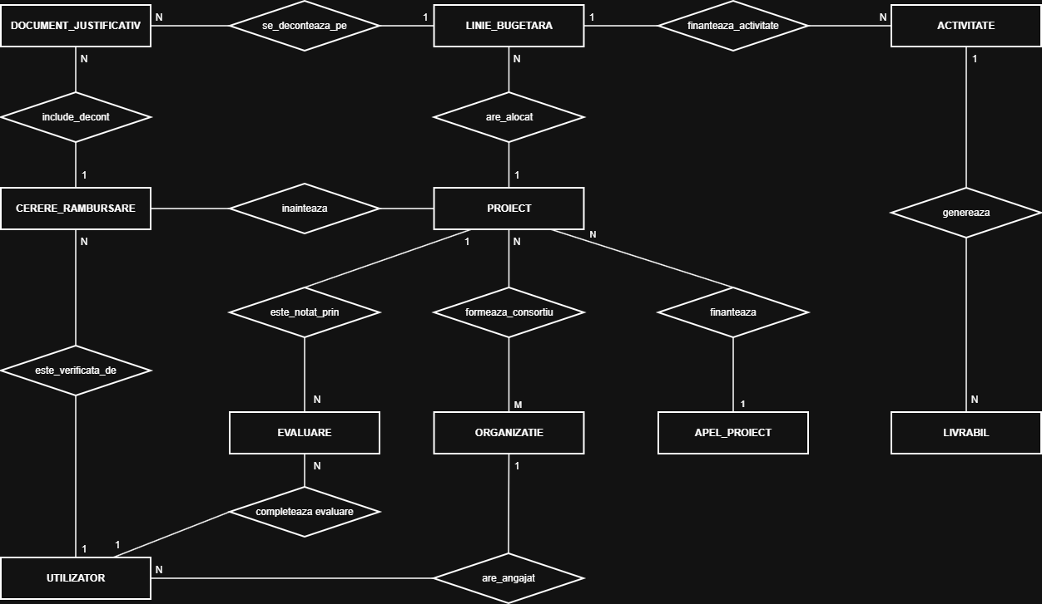
Descrierea entităților și a atributelor
Modelul conceptual include 10 entități:
ORGANIZATIE: persoana juridică aplicantă sau parteneră în proiect.
Atribute:
-id_org: identificatorul unic al organizației, PK;
-denumire: denumirea oficială a persoanei juridice;
-cui: codul unic de identificare fiscală, UNIQUE;
-iban: contul bancar utilizat pentru tranzacții;
-adresa: sediul social al organizației;
-tip_organizatie: categoria juridică (IMM, Universitate, ONG, Institut).
UTILIZATOR: utilizatorii autorizați să acceseze sistemul.
Atribute:
-id_user: identificatorul unic al utilizatorului, PK;
-id_org: organizația căreia îi aparține utilizatorul, FK;
-nume, prenume: datele de identificare personală;
-email: adresa de email și identificator de logare, UNIQUE;
-parola_hash: parola securizată prin hash;
-rol: rolul atribuit (Solicitant, Evaluator, Ofiter_AM, Administrator);
-activ: starea contului (activ/inactiv).
APEL_PROIECT: apelul de propuneri deschis de autoritatea de management.
Atribute:
-id_apel: identificatorul unic al apelului, PK;
-cod_apel: codul oficial al apelului de proiecte, UNIQUE;
-titlu: denumirea apelului de finanțare;
-buget_total: fondurile totale alocate apelului;
-procent_cofinantare: rata maximă a sprijinului nerambursabil;
-data_start: data deschiderii apelului;
-data_limita: termenul limită de depunere a cererilor.
PROIECT: cererea de finanțare depusă sau contractată.
Atribute:
-id_proiect: identificatorul unic al proiectului, PK;
-id_apel: apelul de proiecte asociat, FK;
-titlu: titlul complet al proiectului;
-acronim: denumirea scurtă a proiectului;
-durata_luni: perioada de execuție exprimată în luni;
-stare: stadiul curent (Draft, Depus, In_Evaluare, Contractat, Implementare);
-data_depunere: data transmiterii cererii de finanțare;
-valoare_totala: suma totală solicitată la finanțare.
ACTIVITATE: activitățile planificate în cadrul calendarului de implementare.
Atribute:
-id_act: identificatorul unic al activității, PK;
-id_proiect: proiectul căruia îi este atribuită activitatea, FK;
-numar_ordine: ordinea cronologică (ex: A1.1, A2.1);
-titlu: titlul activității;
-data_inceput: data planificată de început;
-data_sfarsit: termenul limită de finalizare;
-procent_realizat: stadiul fizic de progres (0–100%).
LIVRABIL: rezultatele măsurabile asociate fiecărei activități.
Atribute:
-id_livrabil: identificatorul unic al livrabilului, PK;
-id_act: activitatea în cadrul căreia este generat livrabilul, FK;
-denumire: titlul livrabilului (raport, prototip, studiu);
-termen_asumat: data contractuală de livrare;
-stare: stadiul realizării (In_Lucru, Livrat, Aprobat).
LINIE_BUGETARA: defalcarea financiară a cheltuielilor eligibile pe categorii.
Atribute:
-id_linie: identificatorul unic al liniei bugetare, PK;
-id_proiect: proiectul căruia îi este alocată linia, FK;
-categorie_cheltuiala: categoria de cost (Personal, Echipamente, Servicii, Deplasari);
-suma_eligibila: valoarea eligibilă decontabilă din fonduri;
-suma_neeligibila: valoarea cheltuielilor suportate de beneficiar.
EVALUARE: grila de notare tehnică și financiară a cererii de finanțare.
Atribute:
-id_eval: identificatorul unic al evaluării, PK;
-id_proiect: proiectul evaluat, FK;
-id_evaluator: evaluatorul care a întocmit fișa, FK;
-punctaj_total: punctajul cumulat obținut (0–100 puncte);
-decizie: rezoluția comisiei (Admis, Respins, Clarificari);
-observatii: motivarea tehnică a evaluării;
-data_evaluare: data emiterii deciziei.
CERERE_RAMBURSARE: documentul oficial prin care se solicită decontarea cheltuielilor.
Atribute:
-id_cr: identificatorul unic al cererii de rambursare, PK;
-id_proiect: proiectul pentru care se transmite cererea, FK;
-numar_cerere: numărul de ordine al cererii (ex: CR 01);
-data_depunere: data transmiterii către autoritate;
-suma_solicitata: totalul sumelor cerute spre rambursare;
-suma_aprobata: suma efectiv autorizată la plată de ofițerul AM;
-stare_cr: stadiul cererii (Depusa, In_Verificare, Aprobata, Respinsa).
DOCUMENT_JUSTIFICATIV: înscrisurile financiar-contabile care justifică plățile efectuate.
Atribute:
-id_doc: identificatorul unic al documentului, PK;
-id_cr: cererea de rambursare în care este inclus documentul, FK;
-id_linie: linia bugetară pe care se descarcă cheltuiala, FK;
-tip_document: tipul actului (Factura, Ordin_Plata, Stat_Salarii);
-numar_document: seria și numărul documentului fiscal;
-data_emiterii: data emiterii documentului;
-valoare_totala: valoarea brută a documentului;
-valoare_eligibila_solicitata: suma eligibilă cerută la decontare;
-valoare_aprobata: suma validată ca fiind eligibilă de către ofițer.

